2022年（令和4年）３月号
11200日
３
2022
ハラスメント・メンタルヘルスの情報発信
いきいき職場通信

発行：フローリッシュ社労士事務所

ハラスメント裁判のマンガを読んで、下欄の問題について考えましょう
ハラスメント

＜裁判までの経緯＞
製造業で勤務する甲は、異動してきた丙に関するうわさ話を同僚たちに流した。丙は「事実無根の中傷だ」と会社に相談し、会社は調査を行ったが、甲は発言自体を否定し、面談中、不貞腐れたような態度をとり続けた。この態度に腹を立てた人事担当者が感情的な発言を行ったが、甲は会社に無断でこの発言をＩＣレコーダーで録音していた。後日、甲はパワハラを受けたとして裁判を起こし、証拠として録音データを提出、慰謝料が認められた。会社や人事担当者はそれを不服として控訴した。

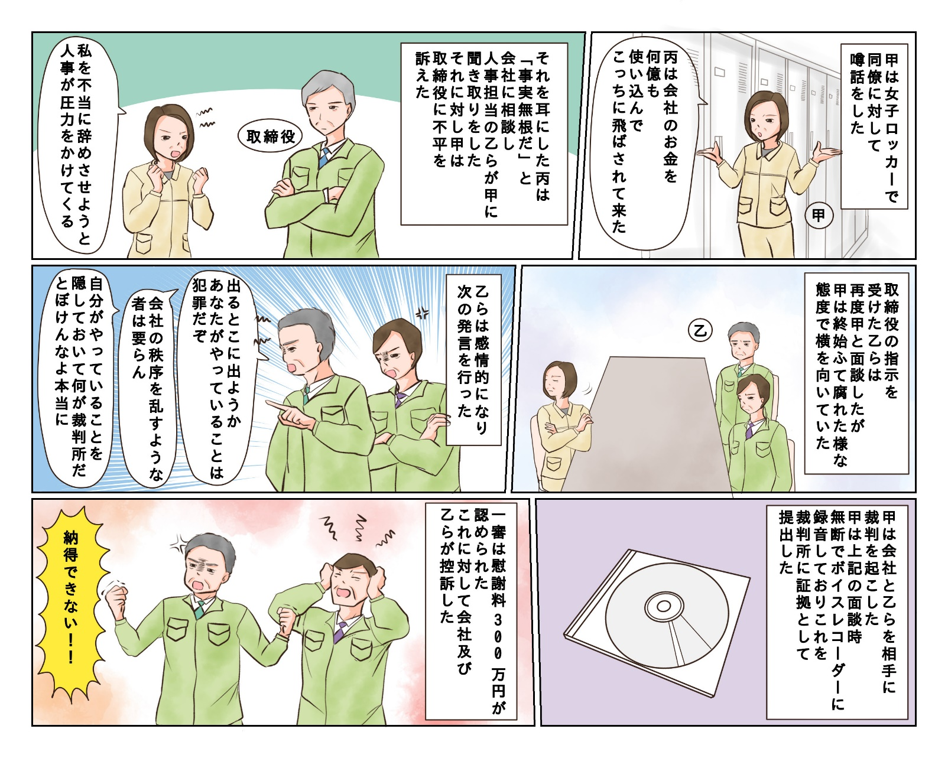
会社や乙らの控訴の結果はどうなったでしょうか？ 答は次のページにあります。

答 ： 控訴は一部認容、一部棄却された（慰謝料１０万円）

＜裁判の解説＞
一審は、会社側の対応全てがパワハラに該当するとし、慰謝料３００万円の支払いを命じました。一方、控訴審は
「甲の中傷発言があったことを前提としても、本件面談の際の乙の発言態度や発言内容は、甲提出のＣＤ－Ｒのとおりであり、感情的になって、大きな声を出し、甲を叱責する場面が見られ、従業員に対する注意、指導としてはいささか行き過ぎであったことは否定し難い。すなわち乙が大きな声を出し、甲の人間性を否定するかのような不相当な表現を用いて甲を叱責した点については、従業員に対する注意、指導として社会通念上許容される範囲を超えているものであり、甲に対する不法行為を構成するというべきである。」
とし、不法行為に該当することを認める一方、当該言動に至る経緯として
「もっとも、本件面談の際、乙が感情的になって大きな声を出したのは、甲が人事担当者である乙に対して、ふて腐れ、横をむくなどの不遜な態度を取り続けたことが多分に起因していると考えられるところ、甲はこの場での乙との会話を同人に秘して録音していたのであり、甲は録音を意識して会話に臨んでいるのに対して、乙は録音されていることに気づかず、甲の対応に発言内容をエスカレートさせていったと見られるのである」「乙の上記発言に至るまでの経緯などからすれば、その額は相当低額で足りるというべきである」
とし、一転して慰謝料１０万円の支払いに留めました。この判例は、事実のみではなく、その経緯が極めて重要であることを明らかにするものです。
※漫画は判例をもとにイメージで作成をしました。正しい内容については判例記録を参照してください。
三洋電機コンシューマエレクトロニクス事件 広島高裁松江支部平成21.5.22 労判987号29頁

メンタルヘルス
花粉症とストレス

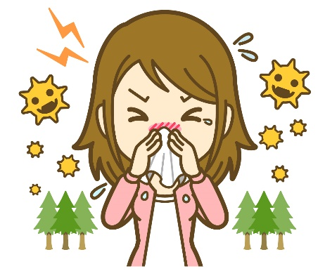
花粉症の方にとっては、つらい季節がやってきました。花粉症とストレスには、実は深い関係があります。
花粉症で精神的におこる症状としては、「イライラ」「集中力の低下」「倦怠感」「意欲の低下」「ゆううつ感」などがあげられます。そのせいで、仕事の能率が下がりストレスを感じる方もいらっしゃるかもしれません。ストレスは自律神経を狂わせたり、免疫のバランスを崩すと言われています。免疫のバランスが崩れると、ちょっとの花粉に対しても過剰に反応してしまうようになり、そのせいで花粉症が悪化して、さらにストレスが溜まってしまう・・・という悪循環になりかねません。
花粉症の症状もアレルギー反応であるため、自律神経のバランスを整えることは重要です。不規則な生活リズム、睡眠不足、過労などに気をつけてください。症状がひどい場合には、医療機関にて適切な治療を受けましょう。
ハラスメントに関する相談は下記窓口にご連絡ください。秘密は厳守します。
E–mail ：○○○○○○
内線番号：○○○、○○○
担 当 者：○○○、○○○

